15 分钟生活圈 · 智能体检与规划助手
基 于 地 图 开 放 能 力 的 社 区 生 活 圈 体 检 与 规 划 助 手

2026 第二届上海开源软件应用创新大赛 · 开源 AI 工具赛道 · 百度地图企业命题 · 作品介绍文档

在线演示 | https://zhaoboyi.online
代码仓库 | https://github.com/shangdengma-z/15fen（公开仓库 · MIT 许可证）
配套文档 | README.md · 技术设计文档.docx · ROADMAP.md
参赛主体 | 学生团队（本科）

目 录

作品介绍文档
《基于地图开放能力的"15 分钟生活圈"智能体检与规划助手》
2026 第二届上海开源软件应用创新大赛 · 开源 AI 工具赛道 · 百度地图企业命题
项 | 内容
在线演示 | https://zhaoboyi.online（无需安装，注册即用；也可切"合成路网"零配额演示）
代码仓库 | GitHub 公开仓库，MIT 许可证；CI 每次 push 跑四个 job：格式与约定守门 → 后端（ruff + 8 套自测 + Mock 冒烟 + 零密钥全链路断言）→ 前端构建 → 线上单镜像构建并起容器自检（另 1 套 MySQL 直连套件在无凭据的 CI 上自动跳过，本地必跑）
配套文档 | 本文件（作品介绍）· README.md（怎么用）· docs/技术设计文档.md（赛题交付第 3 条的五节）· ROADMAP.md（边界与规划）
规模 | 后端 16 个模块 3640 行 · 前端 13 个文件 2777 行 · 22 个 /api 端点 · 8 套自测 1210 行 218 项断言
参赛主体 | 学生团队（本科，后端 + 算法 + 前端独立实现，AI 辅助编码并逐条自测验证）

一、项目背景
"15 分钟生活圈"已经不是理念问题而是落地问题：《城市社区生活圈规划指南》与 GB 50180-2018
把"步行 15 分钟内可达基本公共服务"写成了硬指标，上海市也有专门的 15 分钟社区生活圈导则。
街道与社区一层面临的日常追问非常具体——
"我们社区到底缺不缺药店？缺在哪一片？如果要补一个菜店，开在哪个位置最划算？"
而今天回答这些问题的常见做法有三个致命缺陷：
- 用直线缓冲区代替步行可达。ArcGIS/QGIS 里画个 1km 圆，或者代码里 radius=1000 一调，
河、铁路、封闭小区、天桥都会被"穿过"。北京城区实测的绕行系数中位数在 1.3 上下，
直线半径与真实步行可达的差别不是精度问题，是方向性问题。
- 把"没搜到"当成"没有"。POI 检索有分页上限、有静默压页、有类目误召回，
而"1 公里内没有药店"是一个全称否定——检索没查全时它根本不成立。
绝大多数同类工具在这里直接把不确定说成了确定，报告因此不可用于决策。
- 结论与口径不可核对。一张热力图配一句"覆盖率 78%"，
没有人知道调了多少次接口、哪些顶点是实测哪些是插值、这次演示又烧了多少配额。
本作品的定位就是把这三件事反过来做：真实路网、三态判定、全程可自证，
并在此之上加一层会用工具的行业智能体与一套可多人自助使用的产品化交付。

二、对赛题三条交付要求的应答
赛题要求 | 本作品的实现 | 可核验位置
① 功能：等时圈计算、设施覆盖分析、盲区识别 | 18 射线 × 4 半径真实步行采样 → 5/10/15 分钟三层等时圈；四类设施 + 菜市场/药店/小学三个必核单品；300m 网格初筛 + 批量距离矩阵复核的盲区识别与连片片区聚合 | analysis.py、/api/analysis、报告页「导则达标对照」「缺口片区」
② 能力：深入调用百度地图开放能力并做工程优化 | 用到 6 项开放能力（步行路径规划 v2、批量距离矩阵、圆形/城市内检索、正/逆地理编码、JSAPI WebGL）；按服务独立令牌桶 + 并发闸 + 退避重试 + 日配额熔断 + 请求级磁盘缓存 | baidu_client.py、docs/bench_route_strategy.json、响应头 X-Api-Calls/X-Quota-Units/X-Cache-Hits
③ 交付：API 调用策略 / 等时圈算法 / POI 清洗 / 盲区识别 / 真实对比测试报告 文档 | docs/技术设计文档.md 逐节对应，且每节末尾以「落实在」列出真实文件与函数名——文档不描述不存在的代码 | docs/技术设计文档.md §2/§3/§6/§7/§10

赛道级四维度（技术创新 30 / 场景落地 30 / 开源治理 20 / 长期发展 20）分别对应本文第四、五、七、八节。

三、技术架构
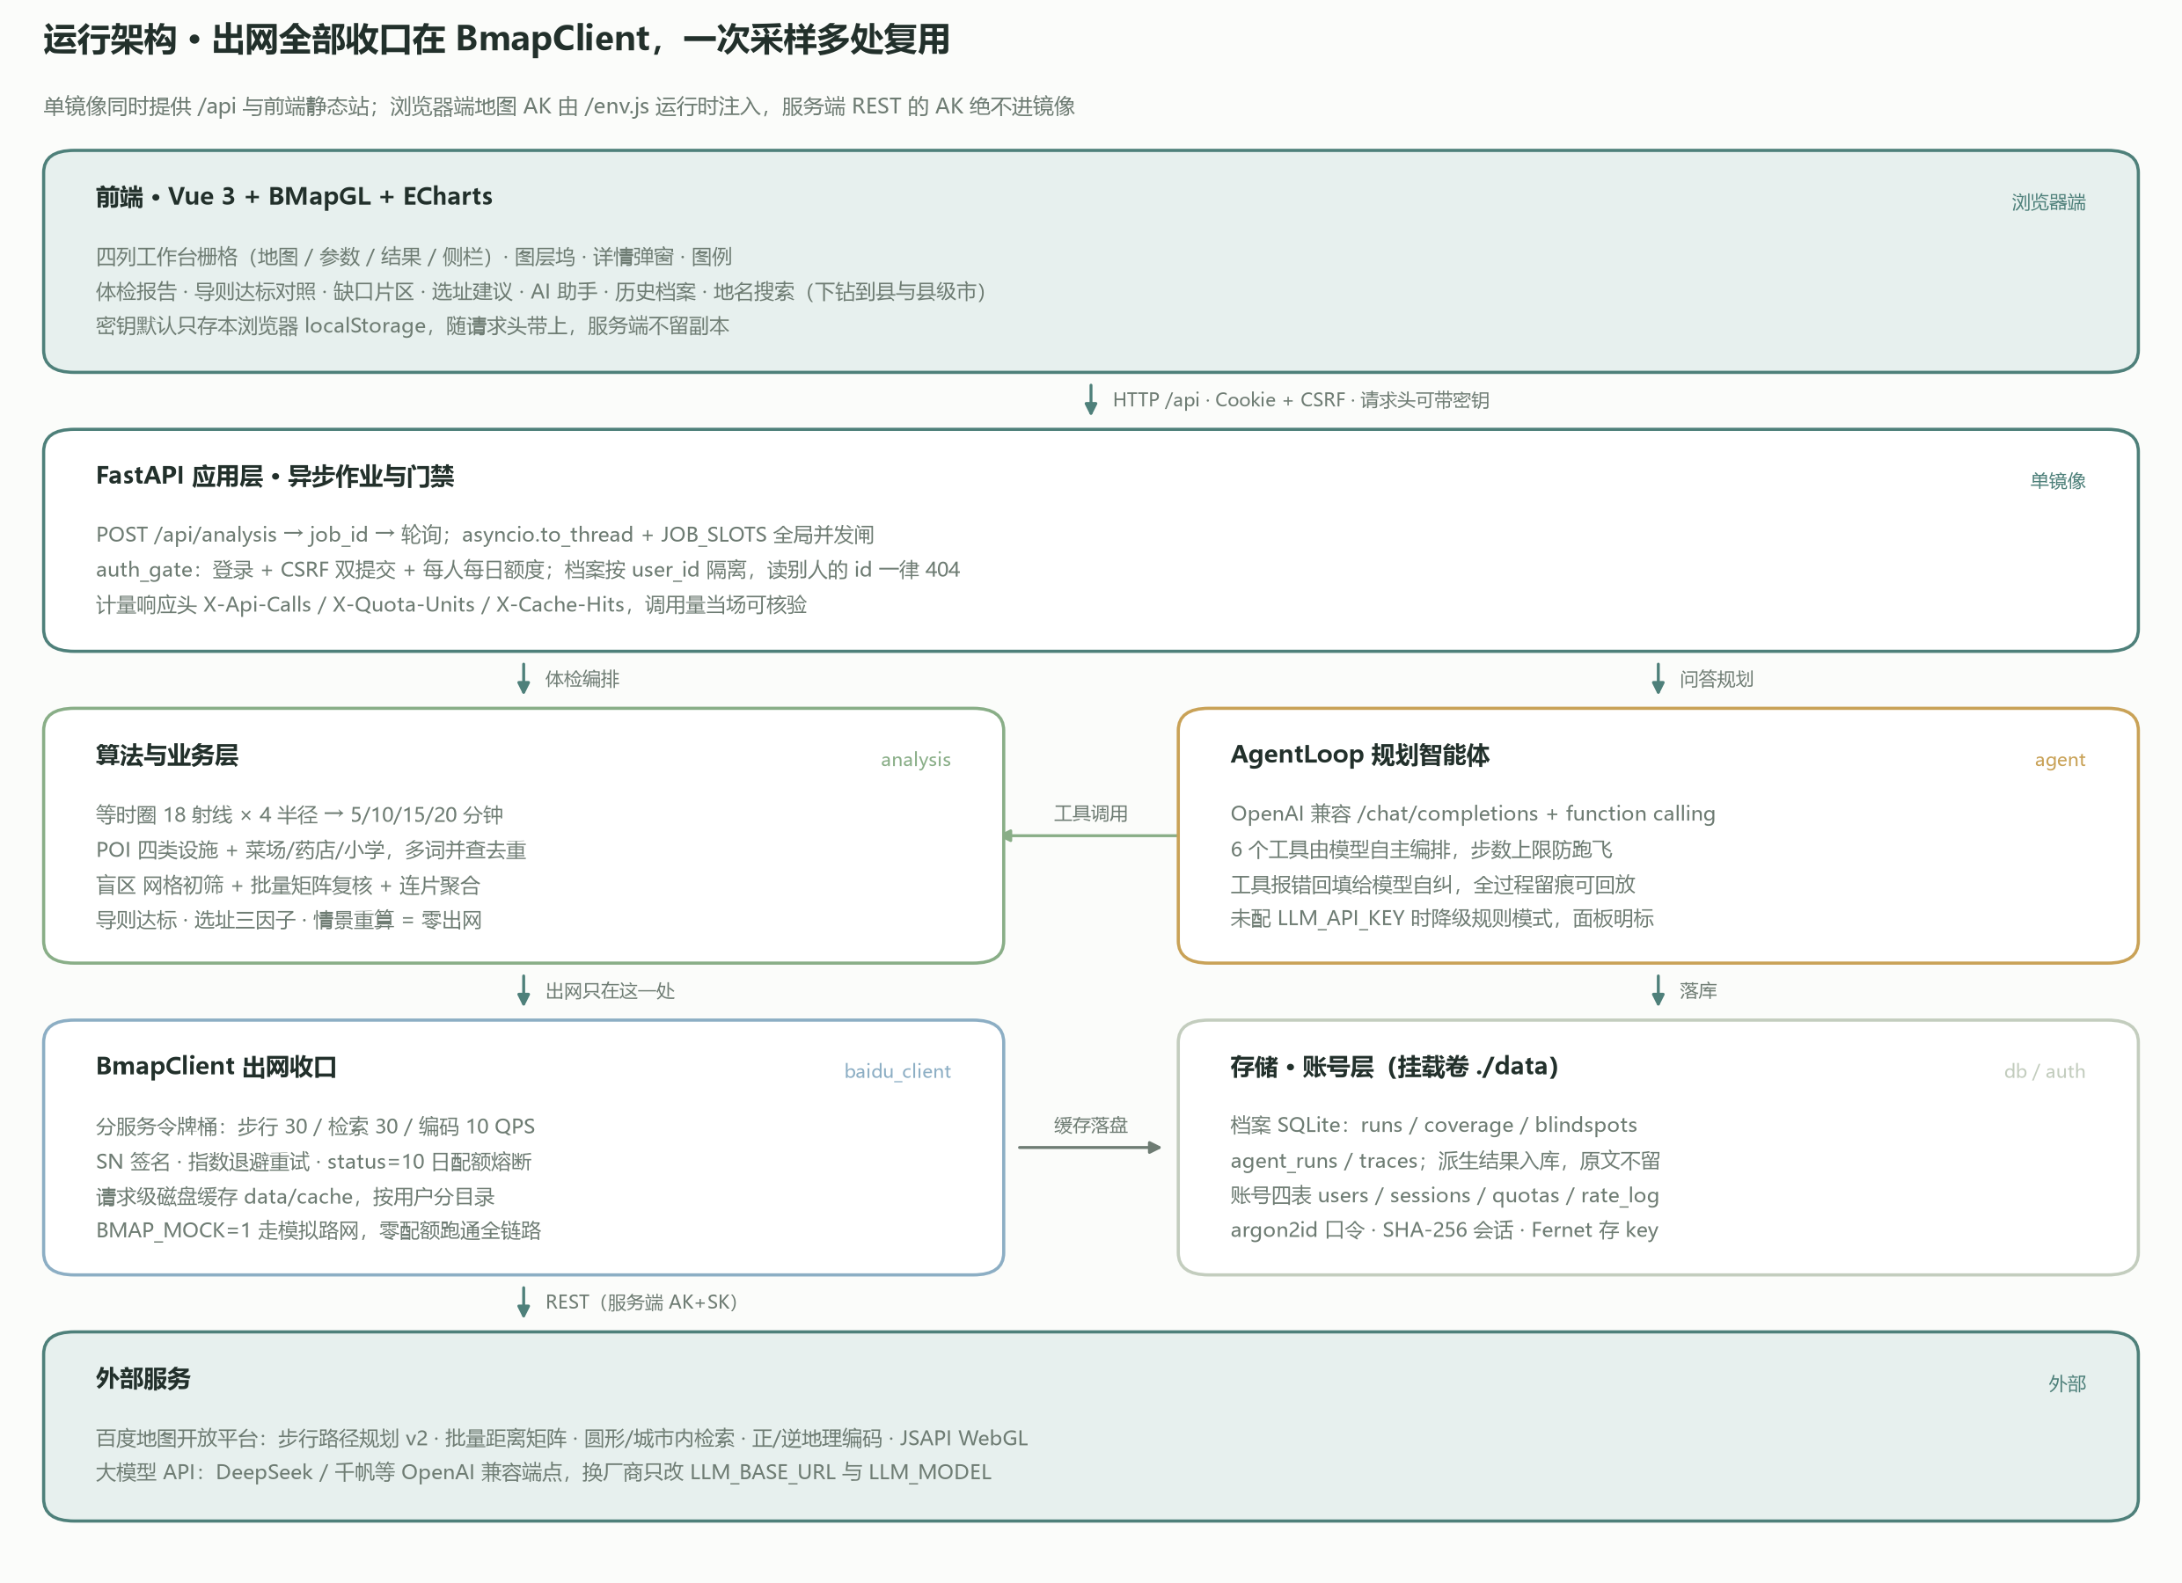
图 1 运行架构（源图 docs/assets/architecture.svg，由 scripts/gen_arch_diagram.py 生成）
三个结构性决定，决定了后面所有功能都很便宜：
- 出网只发生在 BmapClient.get() 一处。限流、签名、缓存、重试、计量、熔断全部收口在这里，
业务层拿不到裸 httpx。"少调一次"只能在业务层优化，"怎么调"的纪律不会散落各处被改坏。
- 一次采样，多处复用。射线的原始「半径-耗时-距离」序列随结果一起返回，
5/10/15/20 分钟情景与成人/老年人/儿童步速换算只是换一次插值阈值，api_calls_for_scenarios = 0；
选址建议复用同一份档案，只对最终 3 个候选各发 1 次实测。高展示价值的功能做成了零配额成本。
- 派生结果落库，原始响应永不落库。SQLite 里存清洗后的设施要点、覆盖率、盲区与计量指标，
不存百度的 JSON 原文——既符合开放平台数据使用条款（开源治理看的就是这个），
又让"删库即重置演示环境"成立，单条记录只有几十 KB。
部署形态是一条命令的事：Dockerfile.single 多阶段构建出一个镜像（前端产物 + FastAPI 兼作静态站），
浏览器端 AK 经 /env.js 运行时注入，所以镜像里不含任何凭据、换 key 不必重新构建；
账号库可以选 SQLite（一台 2C2G 不装 MySQL 也能多用户）或 MySQL 8。

四、创新点
1）在没有官方等时圈 API 的前提下做出可审计的等时圈。
核实结论：百度没有公开的步行等时圈接口（同类竞赛作品中该能力多为直连 status=240 的占位实现），
所以我们不装作调用它，而是自己算：扇形射线采样 + 沿射线对"耗时-半径"序列插值 + 顶点平滑。
关键是每个顶点带来源标签 measured / interpolated / extrapolated——超出实测范围的那个阈值，
报告里明说"只能看趋势不能下结论"。绕行系数不预设 1.3，而是用本次实测自标定，只用来回答
"红绿灯/天桥/围挡有没有体现在数据里"，不乘进健康分。
2）把"没查到"和"没有"用代码区分开。
每次 place/v2/search 翻页都登记停止原因（complete/empty/page_cap/dup_stop/api_error），
未查全的类别记为 undetermined，在报告里单列且不计入扣分。
实测 place/v2/search 会把 page_size 静默压到 20 条，短页判据必须按实测页容量比较——
这类只有真跑才能发现的细节，是"功能正确性与覆盖率"这一 40% 权重的实际分水岭。
3）健康分是梯度扣分，并且口径全程可见。
health_score = 100 − 12×零覆盖类别 − 45×gap_share，其中 gap_share = min(1, 已核验格数×0.09 ÷ 圈内面积)。
用"已核验面积占比"而不是盲区个数，是因为 5 个格就饱和的旧公式让五个典型社区并列成 48/60/92；
换成面积占比后分布拉开为 53/59/62/68/96，同一批数据、同一个排序、不再靠调权重制造差异。
公式与每个数字都随 metrics 字段下发，报告末尾的「指标口径与算法」逐条给公式。
4）连片聚合：把 11 行重复文字并成 1 个缺口片区。
450m 八邻域连通聚合后，报告给"约 0.99 km² 连片已核验缺口 · 缺 菜市场/养老"，
片区质心标在图上；地图仍画全部网格，因为连成的形状本身才是信息。
5）从"哪里缺"走到"该开在哪"。
选址建议用三因子评分（500m 内住宅小区数作人气代理 0.55 / 距同类设施 0.33 / 是否补已核验盲区 0.12），
候选点至少间隔 400m 贪心选取，然后只对最终 3 个候选各发 1 次步行路线实测复核可达性；
人气代理来自一次"住宅小区"检索并做名称过滤与楼号合并（避免把"XX 小区 3 号楼"数成三个需求点）。
6）行业智能体：把体检能力交给 AI 编排，并且允许它失败。
6 个工具（地名解析、完整体检、最近设施、两点步行耗时、POI 检索、选址建议）
以 function calling 交给大模型自主规划，最多 AGENT_MAX_STEPS=4 轮，
模型给错参数时把原因作为 tool 结果回填让它自纠，结论对应的点位回标到地图。
工具调用轨迹逐步落库可回放（/api/agent/{id}/trace）——AI 的输出不再是无法追责的黑箱。
未配置 key 或上游故障时自动降级为固定编排的规则模式并明确标注：产品必须打开即用。
7）三栏计量永不合并，并且能在屏幕上自证。
真实出网请求数 / 折算配额单位数（矩阵按"路线对数"计）/ POI 检索翻页数各一列，
写进每个响应的 X-Api-Calls、X-Quota-Units、X-Cache-Hits、X-Elapsed-Ms：
curl -i 就能核对，不需要作者自述。
8）按"公开工具"的标准做门禁与数据治理。
注册登录（argon2id 哈希、会话只存 token 的 SHA-256、不用 JWT 以便随时吊销）、
缓存与档案按 u<用户id> 分片、越权读一律 404、CSRF 双提交、每 IP 注册限速与登录窗口、按人按天的用量台账；
密钥默认只存在用户自己的浏览器里，勾选后才用 MASTER_KEY 加密入库，取消勾选即删列。
会话 cookie 是浏览器会话级：关掉浏览器再打开要重新登录。

五、应用场景
谁 | 什么时候用 | 拿到什么
街道/乡镇规划与城管经办 | 上级问"你辖区哪些社区没达标" | 逐社区的导则达标对照（7 项各自参考半径，达标/临界/缺口/无点位四态）与缺口片区面积，可直接抄进汇报表
社区工作者 / 居委会 | 居民问"我们这儿买药方便吗" | 一句结论 + 圈内设施清单 + 到最近药店的真实步行距离与时间，并附百度官方路线核对链接
商业选址（菜店/药店/养老驿站/托幼） | 决定"这家店开在哪" | 候选点排序 + 三因子口径 + 3 个候选的实测可达性，以及"这次一共出了几次网"的成本披露
生活圈专项规划编制 | 做现状体检与方案比选 | 同一社区不同情景（5/10/15/20 分钟）与人群（成人/老人/儿童）零额外配额重算；两个社区 A/B 对比；#run= 直达链接把结论发给同事
赛后 / 其他 AI 助手 | 把"某点 15 分钟内有没有药店"作为能力被调用 | 路线图：把体检能力封装为 MCP Server，与百度地图 Map Skills / CLI 生态对齐

为什么"县与县级市"这一条值得单独说：生活圈的治理颗粒度就在区县与县级市，
而多数同类工具只接受手输经纬度。本作品的搜索框用地理编码（区划腿，返回 level=省份/城市/区县/乡镇/村庄）
与城市内检索（门店腿）组合，实测能直接搜"昆山市""宜川县"并以此为原点体检；
place/v1/suggestion 在本 AK 上返回非 JSON、门牌级地址喂地理编码会 status=1，
这些负结果都记进了 docs/capability_manifest.json，而不是写一句"支持搜索"糊过去。

六、真实数据实测（五类典型社区，北京城区，真实路网）
社区 | 形态 | 健康分 | 15 分钟可达面积 | 已核验盲区格 | 缺口片区 | 导则达标
双井（国贸 CBD 边缘） | 高密度商务中心 | 96 | 1.071 km² | 1 | 1（连片已核验） | 5/7
交道口老城 | 中心城区老旧小区 | 68 | 1.384 km² | 11 | 1（连片已核验） | 6/7
天通苑 | 超大型保障房社区 | 62 | 1.180 km² | 11 | 1（连片已核验） | 6/7
望京西 | 城市新区综合社区 | 59 | 1.099 km² | 8 | 1（连片已核验） | 4/7
回龙观 | 城乡结合部大型居住区 | 53 | 1.284 km² | 11 | 1（连片已核验） | 4/7

- 人群公平性（同一批实测耗时重算，零新增出网）：回龙观老年人 15 分钟可达面积 0.423 km²，成人 1.284 km²——不到一半。
- 成本：强制冷跑一次 = 183 次出网 / 187 个配额单位 / 8.4 秒（含 49 次退避重试，degraded=false）；
预热后同一社区重跑 0.1~0.5 秒、零出网，历史档案回放永远零出网。
批量距离矩阵相比逐条路线规划：24 对路线 = 1 次 HTTP 请求（配额单位不变），20 次请求预算下覆盖率 83% → 100%。
- 一次公开的自我纠错：盲区初筛曾把 (lng,lat) 传给期望 (lat,lng) 的距离函数，
0.01°×0.01° 的两点被量成 1216m 而不是 1402m（−13%），等于把 1000m 判据收紧到约 870m，漏掉了真实缺口。
修正后密集城区的分数诚实地降了：望京 88→48、交道口 92→60、天通苑 84→60、国贸 100→92
（四个分数后来因打分公式改造再变为 53/59/62/68/96，见下条）。
这条写在技术设计文档 §10.1，并在自测里第一条就钉住坐标口径。我们宁可要变低的分，也不要错的方向。
- 打分口径也改过一次：旧公式 8×min(盲区格数,5) 在 5 个格就饱和，五个社区并列在 48/48/60/60/92；
换成面积占比梯度后同一批数据拉开为 53/59/62/68/96，排序没变，只是不再靠调权重制造差异。

七、开源工程规范（对应赛道级"开源治理 20%"）
- 许可证：MIT，随仓库附 LICENSE；依赖全部为 OSI 兼容开源库（FastAPI / httpx / Vue / ECharts / argon2-cffi / cryptography / pymysql）。
- 可一键运行：scripts/demo.sh（或 demo.ps1）零密钥跑通全功能；docker compose up --build 起本地双容器；
Dockerfile.single 出一个线上镜像。
- CI：GitHub Actions 四个 job。style 是格式与约定守门（scripts/check_style.py 查行尾空白、
文件末尾换行、tab 缩进、CRLF/LF 混用、BOM 位置、Python 行宽）——刻意不跑 ruff format：
那会把 3600 行按工具口味重排，blame 全洗掉，评审反而看不到真实改动史。backend 跑 ruff 静态检查 +
8 套自测（不依赖任何密钥与数据库，MySQL 直连套件无凭据时自动跳过）、Mock 模式冒烟，以及
零密钥全链路断言（等时圈顶点数、覆盖统计、盲区字段守恒、片区聚合不丢格、证据指纹、
人群换算方向、情景重算零出网、导则状态取值与计数自洽）。frontend 跑 npm ci && vite build；
image 用 Dockerfile.single 真构建线上那个单镜像并起容器探 /api/health 与首页 ——
"能部署"因此不是只有作者本机验证过的一句口头话。
- 文档规范：README（怎么用）/ 技术设计文档（为什么这么做、数字从哪来）/ 作品介绍（本文件）/ ROADMAP（边界与计划）/
docs/capability_manifest.json（开放能力可用与不可用清单）/ docs/bench_route_strategy.json（可复现基准）。
仓库内不提交任何密钥：.env、frontend/.env.local、deploy/env.server、data/db/、data/cache/ 均在 .gitignore，
.dockerignore 同步排除；每次推送前跑一次真实密钥值比对扫描（本仓库当前状态：0 命中）。
- 数据合规：不入库、不发布百度原始响应；公开的是派生结果样张 data/sample/*.json（含分数、覆盖统计、
盲区、等时圈几何，刻意剔除 POI 原始明细），评审用 Mock 模式即可零密钥复现全部界面流程。
- 贡献机制：CONTRIBUTING.md 说明目录职责、自测要求（新增口径必须有断言）、CI 门禁；
Issue/PR 由作者本人响应（学生项目，承诺赛后持续维护至毕业）。

八、长期发展
- 维护承诺：学生团队自维护，赛后 1 个月内完成 v0.2 未了项（PDF 报告导出与截图合成），
v0.3 把体检能力封装为 MCP Server，让任意支持工具调用的 AI 助手都能查询
"某点 15 分钟内有没有药店"，与百度地图 Map Skills / 脉芽 CLI 生态对齐。
- 可延展方向（已在路线图，且有明确技术抓手）：批量网格扫描输出街道级盲区分布图；
骑行/多模式可达性；按月定时复检与设施新增/消失检测；接入更多类别（config.CATEGORIES 配置驱动，加一类不改算法）。
- 线上实例已经在跑：https://zhaoboyi.online 为真实公网部署（单镜像 + 反代 + 隧道），
这意味着"能交付一个可运维的服务"不是纸面承诺：它有速率限制、按人隔离、备份脚本与
一份写清了每个键为什么这么填的 .env 模板（deploy/env.server.example）。

九、已知局限（不藏）
- 只算步行。生活圈场景合理，但结论不能外推到机动车/救护可达性。
- 区划搜索给的是区划中心点。搜"昆山市"落在市政府附近，不是任意小区——报告与候选列表都已明确标注"区划中心"。
- 设施数据是百度 POI 快照，不反映营业状态与真实服务能力；"缺"是数据缺失，不等于政府意义上无规划。
- 绕行系数与人群步速是代理参数（百度隐含约 1.25 m/s，老人按 0.8 m/s 折算），
用于同一批实测数据的相对比选，不作为绝对通行时间承诺。
- 面积片区按格数×0.09 km² 估算（网格尺度代理，非球面精确面积），已在字段注释与报告里说明。
- 浏览器端 AK 的 Referer 白名单目前留空：百度对我们这个新顶级域名判"格式错误"，
留空即不限制（该 key 本就是页面可见的公开物，只烧它自己的日配额）。若日后要收紧，需要换用常见后缀域名或提工单。
- 演示与交付的默认形态仍是单机免登录（AUTH_ENABLED=0）：多用户是给"愿意让别人自助试"的部署者用的，
不是评分要求的必要条件。

十、如何复现我们的结论
# A. 零密钥：完整流程可跑（Mock，合成路网，界面会明确标 DEMO）
bash scripts/demo.sh # 或 docker compose up --build

# B. 真实路网：填一把服务端 AK 后预热五社区，再离线复现报告
cp .env.example .env # 填 BMAP_SERVER_AK(+SK)
python scripts/prewarm.py # 183 次出网一次，之后全部命中缓存
python -c "import json;d=json.load(open('data/sample/wangjing-report.json',encoding='utf-8'));print(d['health_score'], d['standards']['passed'])"

# C. 计量自证：不看任何文档，直接读响应头
curl -i -s -X POST localhost:8000/api/analysis -H 'Content-Type: application/json' -d '{"lat":39.9403,"lng":116.4038}' | grep -i x-

线上 https://zhaoboyi.online 与本地是同一份镜像、同一套代码；界面右上角的 REAL / DEMO 标识与
报告里的 data_mode 字段保证"这次是真实数据还是合成数据"永远不会被混为一谈。

